Pozdravljeni!

Spet nov teden. Upam, da je ta zadnji na daljavo in da se drug teden vidimo.
V kolikor se res vrnemo naslednji teden v šolo, bom branje preverjala in ocenjevala v šoli. Prav tako tudi prosim, da otroci, ki še niso končali Bralne značke (5 otrok) to naredijo v naslednjem tednu v šoli.

Ponedeljek, 11. 5. 2020
GUM: Tokrat vam posredujem povezavo https://www.youtube.com/watch?v=aXZWgOf2lSA kjer je ritmično pevska igra. Imate cel teden časa, da se jo naučite. Skupaj jo bomo »zaigrali v ponedeljek, 18. 5. 2020 za pozdrav. Zmenjeno?
MAT: Danes boste spoznali še števila od 16 do 20. Na enak način kot ste spoznavali števila do 15, vadite tudi sedaj. V zvezek za matematiko boste napisali naslov ŠTEVILA OD 16 DO 20 (priloga 1). Na naslednjo stran (priloga 2) pa zapišite števila in vadite njihov zapis. Bodite pozorni, da bodo števila lepo in natančno napisana. Zapis v zvezek mi pošljite.
Skupaj preštevajte kocke, fižole, bombone, barvice,… in sicer tako, da poveste otroku število od 1 do 20 in on mora to preštet.
SLJ: Poslušali boste pravljico Kajetana Koviča Zmaj Direndaj. Pravljica je na tej povezavi: https://www.youtube.com/watch?v=5tUZdDykutQ Spodbudite jih, da vam znajo sami pravljico obnoviti. V zvezek z balončkom naj otroci sami napišejo naslov ZMAJ DIRENDAJ in narišejo zmaja ter v oblaček napišejo kar je rekel najpogosteje.

Torek, 12. 5. 2020
SPO: V zvezek z rožico napišite večji naslov (ker smo začeli z novim sklopom) SKAČEM, TEČEM. Pod ta naslov prilepi tri sličice, ki ponazarjajo različna gibanja ljudi. Reši stran 17 v DZ Lili in Bine.
SLJ: V zvezek ABC jim prosim napišite črko Ž (5 vrstic). Pazite, da bo otrok uporabljal pravilno potezo pisanja. Pravilen zapis si lahko ogledate na straneh Lilibi.si, e gradivo, 1. razred, delovni zvezek za opismenjevanje 1. del, stran 60. Samostojno naj napišejo 15 besed; vsebujejo lahko vse črke razen F.
MAT: Štetje in urejanje števil do 20. Tako kot smo imeli številski trak od 1 do 10, si za pomoč lahko naredite številski trak od 1 do 20. Otroci potem berejo števila od 1 do 20 in od 20 do 1.
Na številskem traku pokažejo, npr. število 9 in število 19; število, ki je pred številom 12; število, ki je za številom 16, števila, ki so med številoma 11 in 14 …
Števila od 11 do 20 lahko napišete na kartončke (tako kot imajo kartončke s števili do 10) S kartončki nastavijo števila od 1 do 20. Berejo števila od 1 do 20 in od 20 do 1. S kartončki nastavijo, npr. število 7 in število 17; število, ki je pred številom 16; število, ki je za številom 12 … Po velikosti urejajo števila na kartončkih, npr. vzamejo kartončke s števili 6, 16, 4, 14, 5, 17. Uredijo jih od najmanjšega do največjega; in od največjega do najmanjšega.
Utrjuj števila do 20 v DZ stran 14, 15, 16.
ŠPO: Igre z žogo po lastni izbiri. Važno da se razgibaš in pri delu malo utrudiš.

Sreda, 13. 5. 2020
LUM: Potrebovali boste risalni list in črn flomaster. Danes boste izdelali risbo, ki jo boste obogatili z različnimi črtami (črtnimi vzorci) in pikami. To pomeni, da ploskev ne boste barvali, ampak dopolnjevali z risanjem (v prilogi 3 nekaj primerov).
Likovni motiv si izberete sami.
SLJ: Otroci naj vam pripravijo govorni nastop. Tema je po izbiri (lahko vam opišejo kako poteka njihov dan). Ob tem morajo biti pozorni na to da: govorijo glasno, razločno, knjižno, brez mašil, da vas med govorjenjem gledajo (očesni kontakt), da je pripovedovanje zanimivo. Ob koncu se o govornem nastopu pogovorite, če bi morda lahko še kaj naredili, da bi bil govorni nastop še boljši?
SPO: Rešujete stran 20 v DZ Lili in Bine. Otroci si ogledajo ilustracije. Povedo, kaj delajo osebe oz. kako se gibljejo. V okenca napišejo, kaj dela oseba, npr. teče, skače …Ogledajo si fotografije živali. Poimenujejo žival in povedo, kako se giblje. Poiščejo osebe in živali, ki se gibljejo podobno in jih povežejo. Primerjajo gibanje živali in ljudi. Povedo, kateri deli telesa so bili pri posameznem gibanju najbolj dejavni.

Četrtek, 14. 5. 2020
ŠPO: Oponašanje živali, predmetov, oseb. Skakljaj kot kužek, ki ga boli tačka; plazi se kot polž; zvijaj se kot deževnik; racaj kot raca; skoči kot žaba, ki skuša pri tem ujeti muho, skoči kot mačka skoči na miš, hodi kot tjulenj, kot rak; brcaj kot divji konj; leti kot metulj, ki pristane na eni roži, nato odleti na drugo; pretegni se kot maček, ki se je ravnokar zbudil; valjaj se kot pujsek po blatu … Si avion, ki je vzletel; bodi robot, ki sesa preprogo; si balon, ki ga počasi napihujejo in na koncu poči; si vlak; gliser … Si jezni velikan; prestrašen palček; čarovnica na metli; pošast …
SLJ: V zvezek ABC jim prosim napišite ZADNJO črko, črko F (5 vrstic). Pazite, da bo otrok uporabljal pravilno potezo pisanja. Pravilen zapis si lahko ogledate na straneh Lilibi.si, e gradivo, 1. razred, delovni zvezek za opismenjevanje 1. del, stran 62.
MAT: V DZ Lili in Bine na strani18, 19 preberete navodilo posamezne naloge in se pogovorite, kako jo bodo rešili. Otroci naj si ogledajo otroke na slikah in ugotovijo, s katerimi igračami se igra posamezni otrok. Prilogo 4 naj otrok prepiše v zvezek in vada zapis števil – to mi pošljite.
SPO: Otroci naj razmišljajo o gibanju stola. Ali se lahko premakne? Kako? Ali se premakne sam od sebe? Na kakšen način lahko premaknemo stol? Učenci izvedejo dejavnosti in jih poimenujejo z ustreznimi glagoli. (Stol potisnejo, vlečejo, dvignejo, prestavijo ...). Kako premaknemo svinčnik, knjigo, žogo, avtomobilček? Omenjene predmete tudi premaknejo in povedo, kako so to storili. Izdelajo ladjico iz papirja in jo položijo na vodno gladino. Kako jo lahko spravijo v gibanje? Kaj pa gibanja v naravi? Na dvorišču naj opazujejo: gibanje oblakov, dima, dežnih kapelj, krošnja dreves ...

Petek, 15. 5. 2020
SLJ: DZ Lili in Bine, stran 22 – Mojca je padla. Rešite 1. Nalogo, potem pa ob sličicah tvorite zgodbo. Podajam vprašanja za pomoč.
1. sličica Kje je sedela Mojca? Ali je bila dobre volje? Zakaj? Kako je bila oblečena? Kaj je imela na glavi? Kaj je obula?
2. sličica Kaj je naredila Mojca? Kaj je delala z nogami? Kaj je delala z rokami? Ali je bila hitra? Kako veš?
3. sličica Kaj se je zgodilo Mojci, ko je prirolala do klopi? Zakaj je padla? Ali se je udarila? Kako veš? Kdo je sedel na klopi? Kaj je naredil, ko je zagledal Mojco, ki je ležala na tleh? Kako ji je pomagal?
4. sličica Kam sta se usedla Mojca in deček? Kaj je imela Mojca na nogi? Kdo je prišel mimo? Kaj je naredila? Kaj ji je svetovala?
V zvezek ABC napiši z rdečo barvico naslov MOJCA JE PADLA in za vsako sličico napiši 2 povedi. To mi prosim pošljite.
MAT: Najprej naj otrok ustno prešteje naprej in nazaj od 1 do 20. Potem ustno rešite nekaj primerov kot je: povej predhodnik števila 18, povej naslednik števila 16,… za tem rešite stran 21 v DZ Lili in Bine.
ŠPO: Izberite eno izmed dejavnosti: kotalkanje, rolanje ali kolesarjenje. To je vaja za Zlati sonček, zato prosim za posnetek izvajanja vaje.
Kolesarjenje: omejite si prostor za kolesarjenje (približno 20 x 20 m). Če je možno, naj z otrokom kolesarita še dva člana družine, saj je namen naloge, da se otrok vozi prosto po določenem prostoru in se ob tem zna umikati drugim kolesarjem. Med vožnjo ne sme zapeljati iz določenega prostora in ne stopiti na tla. Posnetek naj traja cca 1 minuto.
Rolanje/ kotalkanje: vožnja naprej, vožnja na eni nogi na razdalji 2 m, slalom med štirimi kamni, počep pod približno 60 cm visoko prečko in spet vožnja naprej.
GUM: https://www.youtube.com/watch?v=aXZWgOf2lSA Vadi ponedeljkovo vajo.

priloga 1
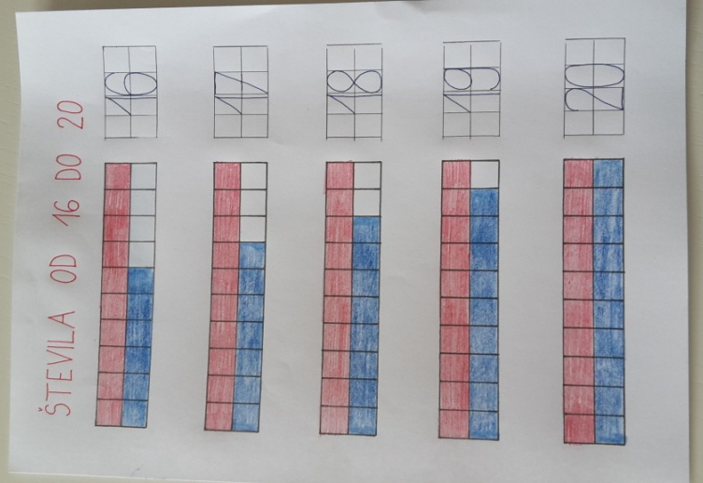

priloga 2
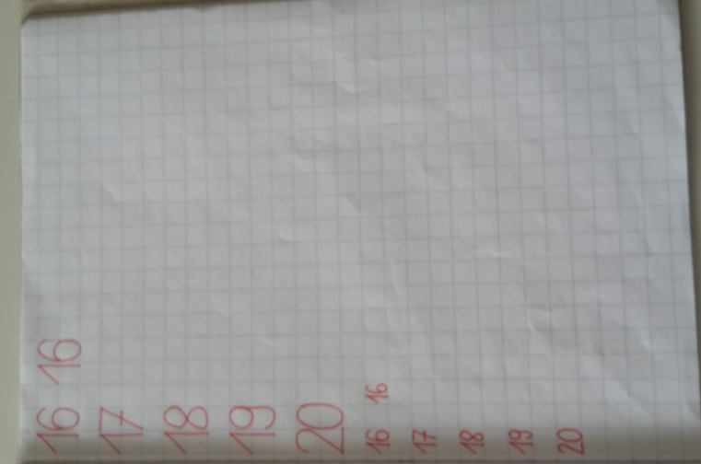

priloga 3
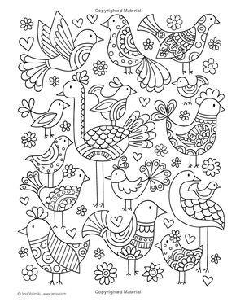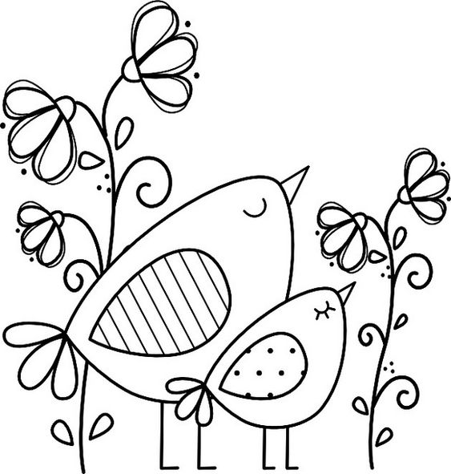

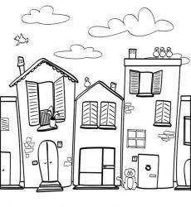

priloga 4
